Любимый мой дворик
20 июля в Шлиссельбурге состоялось очередное мероприятие уже полюбившегося летнего проекта для детей «Любимый мой дворик». Лето нас не балует в этом году своей погодой, но в этот вечер на детской площадке было действительно жарко.
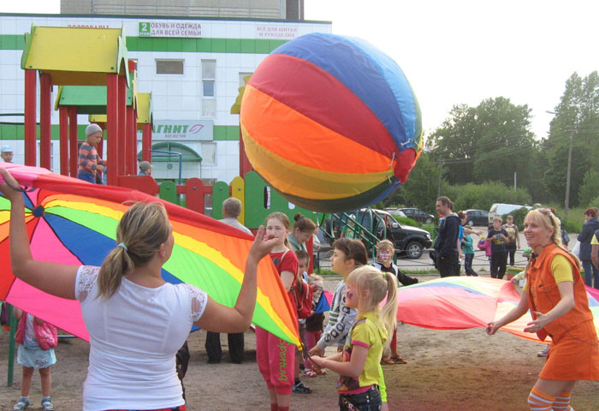
Сотрудники КСК «Невский» при поддержке администрации и депутатов города Шлиссельбурга устроили настоящий праздник не только для детей, но и для их родителей. В проведении игровой программы приняли участие ребята из городской бригады Губернаторского трудового отряда. Помимо традиционных конкурсов «Энгри Бердс», «Боулинг», «Рыбалка», «Тяни-толкай» дети и взрослые с особым восторгом окунулись в новые для них развлечения «Воздушный волейбол» и игра «Осьминожка».
Несомненно, на празднике огромным спросом у детворы пользовалась роспись аквагримом, ведь так хочется оставить память от этого замечательного вечера. Девчонки и мальчишки принимали активное участие во всех конкурсах, так как за победу они получали желтые билетики для участия в призовой лотерее. Все без исключения гости получили сладкий подарок.
Время пролетело очень быстро. Как жаль, что нельзя остановить прекрасные мгновенья!
Следующая встреча с детворой состоится 29 июля по адресу: Малоневский канал дом 7, как уже заведено, в 17:00. До встречи!
Инф. и фото Светланы ПЕТРОВОЙ

